江苏电信wap搜索引擎

技术方案建议书

厦门新科技软件股份有限公司
电信业务部
版本号：V1.0.2

文档类型： 需求文档 计划文档 ☑设计文档 测试文档 用户文档 工程文档 维护文档
密 级：公开资料 ☑内部资料 保密资料 机密资料
状 态：初稿 ☑讨论稿 发布
文档修改/审批记录
版本号 | 修改人/审批人 | 修改/审批日期 | 修改内容 | 备注
V1.0.2 | 黄振华

目录
1 背景 4
2 功能分析 5
2.1 站内搜索 5
2.1.1 相关搜索 5
2.2 站外搜索 6
2.3 后台管理 6
2.3.1 索引管理 6
2.3.2 缓存管理 6
2.3.3 分词词库管理 6
3 技术方案 7
3.1 功能架构 7
3.2 数据架构 8
3.3 拓扑结构 9
3.3.1 系统整体拓扑 9
3.4 软件架构 9
3.4.1 软件逻辑结构 9
3.4.1.1 数据层 9
3.4.1.2 业务逻辑层 10
3.4.1.3 接入表现层 10
3.4.1.4 界面逻辑 10
3.4.1.5 接口服务 11
3.4.2 技术实现 11
3.4.3 技术特色 11
3.4.3.1 易扩展性 11
3.4.3.2 遵循相关规范或标准 12
3.4.3.3 采用标准的J2EE的技术 12
3.4.3.4 可灵活的与其他系统集成 12
3.4.3.5 具有良好的可扩展性 12
3.4.3.6 平台无关性 12
3.4.3.7 安全性和可靠性 12
3.4.3.8 用户操作方便的原则 13
3.4.3.9 系统可维护性 13
3.4.4 技术重点 13
3.4.4.1 数据缓冲(Connection Pooling) 13
3.4.4.2 对象缓冲（Object Pooling） 13
3.4.5 相关算法 14
3.4.5.1 排序算法 14

背景
搜索引擎主要针对现有wap网站进行站内搜索以及站外搜索功能。该WAP网站是由21CN建设。
- 基于现有wap站站点信息进行搜索。
- 基于企业级的搜索，实现索引和检索功能。
- 能够wap搜索外网。

功能分析
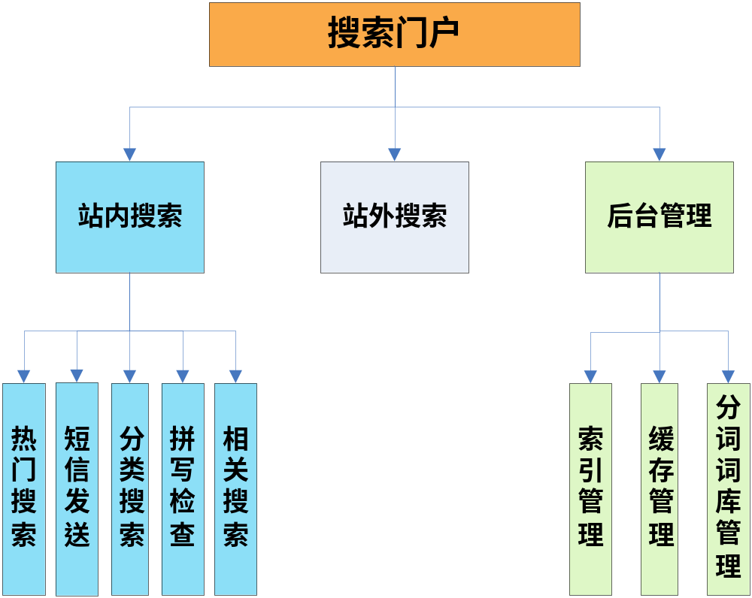

站内搜索
“本地全文搜索”功能为用户方便提供wap站内网页的搜索。
用户输入关键词，即可搜出与该关键词相关度高的站内网页。
搜索结果显示网页的标题、链接、摘要，并能够把结果信息以短信的形式发送到手机。

相关搜索
搜索引擎会给出与用户输入的关键字相关的，并且是相对热门的关键字供用户参考和搜索。其对用户搜索的帮助在于：提供更准确的，用户希望的关键字；为用户进行模糊搜索提供帮助和建议；提供搜索扩展性。
相关搜索一般是提示在搜索结果列表的后面，即页面的下方。相关搜索的排序使用历史搜索次数，使得被关注越多的关键词显示在越前面。
问：如何获得相关的关键字,相关性是怎么计算来的？

站外搜索
能够搜索与输入关键词匹配的互联网上的网页，建议使用现有的知名wap搜索引擎，如百度、google等。
问：集成百度、google是否要另收费？

后台管理

索引管理
提供准实时或者定时索引数据的能力。
对搜索的历史关键词进行管理，能够分地区查找、分页显示和删除热门搜索关键词。能够对历史搜索关键词进行重建索引，以提供本地搜索的相关搜索。

缓存管理
为提高系统的搜索性能，对各台web服务器上索引的读取进行了缓存，为保持对索引更新的同步，每台web服务器定时对缓存的搜索实例进行了清除，以便能够重新加载新的索引数据。一旦索引服务器上手工做“查号索引”、“商家索引”或者“关键字索引”，那么就需在各台web服务器上调用“实例清除”以保持对索引数据变化的同步。
为提高分词的效率，每个web应用均把词库缓存在内存中，如果调用了词库管理并希望立即在搜索中反映变化，则索引服务器需要调用各种索引操作，除索引服务器外的每台web服务器需要在索引完成后依次调用“实例清除”和“词库加载”。

分词词库管理
用以对分词词库的管理，可以增加、删除词库中的词汇。本功能仅在索引服务器上部署。

技术方案

功能架构
主要包括前台功能、后台管理功能、组件服务层、资源访问层、数据源层。前台功能包括核心功能如关键词搜索、摘要显示和相关搜索。
前台功能核心是搜索功能，主要基于wap页面进行关键词搜索，搜索结果可显示匹配结果的摘要，帮助用户选择最合适的选项。相关搜索是其他和当前用户有相似搜索需求的用户所选择的查询词，根据这些查询词被搜索的热门程度以及与当前用户所输入的查询词之间的相关性，由系统自动判断后产生的。它排布在搜索结果页的下方，点击相关搜索词可以直接获得这些词的搜索结果。
后台功能主要涉及到索引管理、搜索历史管理和词典管理，其中词典管理包括中文分词词典管理。
基础服务包括消息服务、集群数据同步、定时服务、后台数据处理等。
资源访问层抽象了对异构数据源的适配，通过配置相应的资源访问组件，就能够访问文件、数据库、网页等。
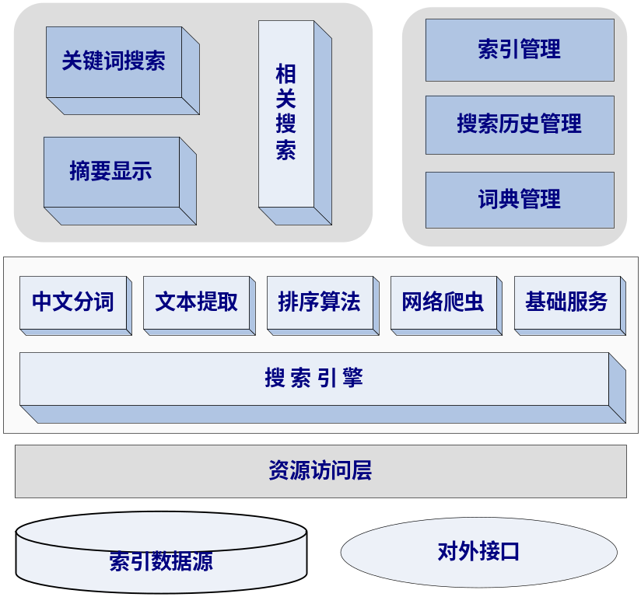

数据架构
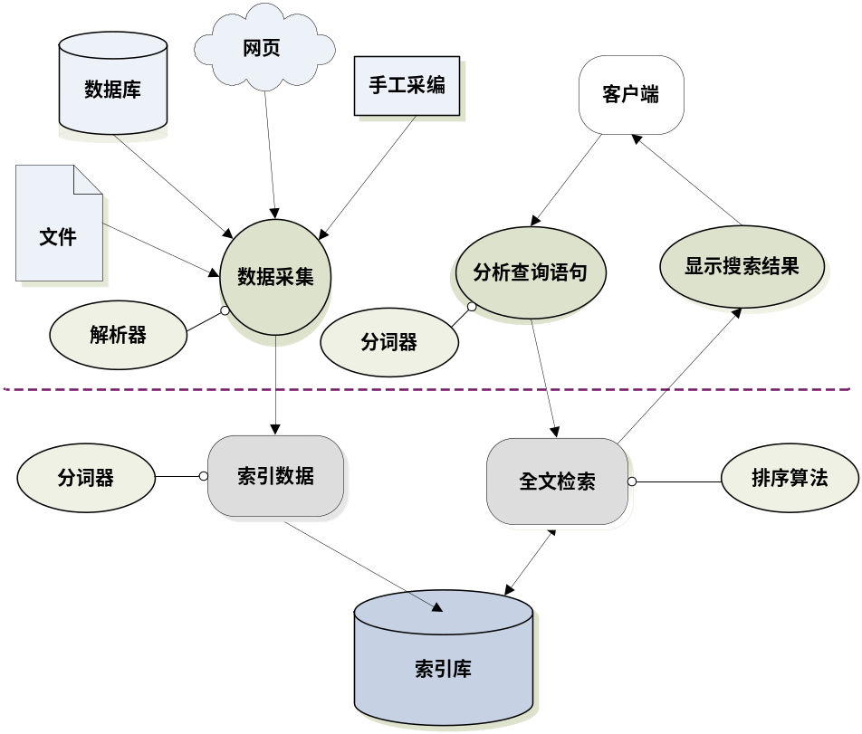
如上图所示，搜索引擎能够从站内数据库、网页或者文件拉取所需要的文件，并进行索引，提供wap搜索的功能。
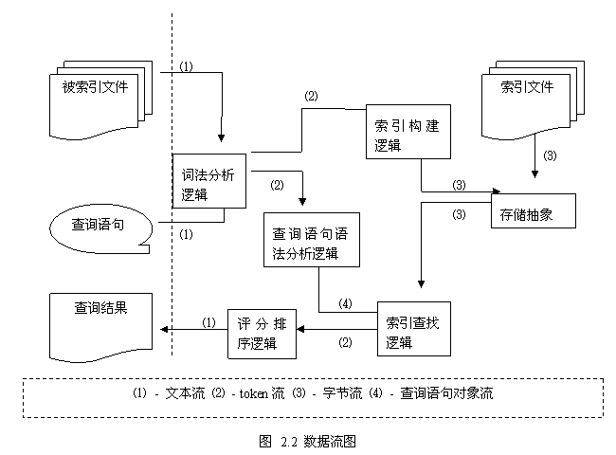

拓扑结构

系统整体拓扑
系统整体拓扑结构如下图所示：
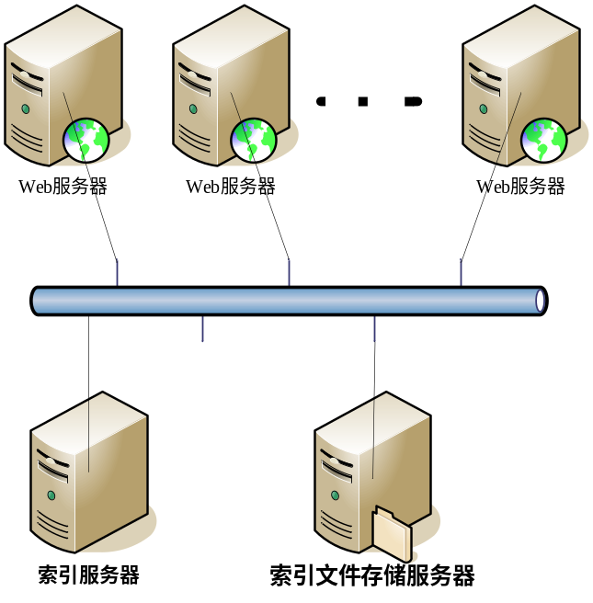

软件架构

软件逻辑结构
架构应采用先进的三层体系结构，即系统从逻辑上分为数据平台、业务平台和接入平台三层。数据平台负责数据存储和集中管理；业务平台实现业务处理逻辑的共享和统一管理；接入平台为系统与外部进行数据交互的平台，实现界面逻辑。三层体系结构实现界面表示、业务逻辑与和数据存储的分离，降低了三者间的耦合度。

数据层
数据层是系统对业务数据进行统一组织、集中管理的平台，它为业务平台提供规范、高效的数据服务，实现业务数据的充分共享，是整个系统的基础。
数据层采用Java的对象化数据持久框架，引出系统数据的对象化接口，并在这个层面上构架数据操纵层DAO层。它提供原子化的数据访问接口，系统不用关心访问的数据来源和数据库的类型，它提供统一的规范的基于XML接口的API，作为原子性服务，业务处理层只能通过它来访问数据。数据访问层还提供了数据字典的管理能力，它使得应用层的业务配置具有强大的灵活性，基本业务属性的变化都可以通过参数配置完成。

业务逻辑层
业务逻辑层是系统业务处理的逻辑平台，它通过数据平台访问业务数据，实现不同的功能模块，满足不同的业务需求。业务平台由若干业务服务组成，为接入平台提供业务服务，实现业务逻辑的共享，完成相应的业务功能。
业务逻辑层采用符合J2EE 1.4、EJB 2.0标准规范的中件间，并充分利用中件间平台的基于容器的全局事务管理。提供业务逻辑的任意层次的组织，可以通过业务步骤集成器将许多原子服务通过可视的流程编辑成业务函数，将业务函数通过可视化流程开发工具进一步组合成新的复杂的业务过程，极大提高开发、测试、维护效率。

接入表现层
表现层采用当前先进的MVC模型接入层的表现层次，采用Model、View、Control的方式将表现层分解为利于团队合作开发、利于系统维护的三个细分层面。表示逻辑层主要处理不同通道客户端访问和提供灵活的表示逻辑组织方式，采用先进的“Model-View-Controller” 的原理来分离用户界面的显示、数据和控制部分，系统同样提供可视化流程开发工具对表示逻辑进行开发和修改。
接入表现层是系统与外部进行数据交换的平台，由接入逻辑构成。接入逻辑分为界面逻辑和接口服务。对于系统使用者，提供多样化的界面逻辑，实现对业务逻辑的共享；对于与系统相联的外部系统，向业务平台提供一组接口服务，业务平台通过接口服务完成与外部系统的数据交换。界面逻辑和接口服务的具体说明如下：

界面逻辑
界面逻辑由交互界面、界面控制逻辑和业务过程调用构成。交互界面负责系统使用者的数据输入以及系统输出数据的表示；界面控制逻辑负责交互界面间的逻辑控制；业务过程调用负责调用业务平台中的业务过程，完成相应的业务功能。

接口服务
接口服务是系统完成与外部系统的数据交换的一组功能单元。业务平台中的业务服务通过接入平台中的接口服务实现与外部系统的数据交换。

技术实现
系统基于J2EE架构，采用java语言开发。为了减低投入运营的成本，后台应用服务器的系统框架采用Windows2003+JDK1.5 + Apache2.0 + Tomcat5.5 ；数据库采用Oracle数据库管理系统；用户端采用基于web访问的方式进行管理和配置。
- 操作系统： Window Server 2003
- 数据库：Oracle数据库管理系统
- 应用件平台：Jboss
- 开发工具：MyEclipse 5.0、PL/SQL Developer 7.0
- 系统结构：多层， B/S组合
- 持久层：采用Hibernate结构，能够进行更快速的开发
- Ajax：主要页面采用ajax + xml + xslt技术，实现无刷新页面，提供良好的用户体验
- 应用技术：系统采用了Hibernate、WebServices等技术进行开发。

技术特色

易扩展性
易于性能的扩展、易于业务功能扩展，如彩铃业务或新开发的短信业务，为业务开发人员提供开发API。

遵循相关规范或标准
遵循J2EE、XML、CORBA、JDBC、EJB、SNMP、HTTP、TCP/IP、SSL等业界主流标准。

采用标准的J2EE的技术
应用软件采用三层体系结构，使用XML规范作为信息交互的标准，充分吸收国际厂商的先进经验，并且采用先进、成熟的软硬件平台及相关标准作为我方系统的基础。

可灵活的与其他系统集成
系统应采用基于工业标准的技术，方便与其他系统的集成。

具有良好的可扩展性
要能够支持硬件、系统软件、应用软件多个层面的可扩展性，通过负载平衡、快速开发/重组、业务参数配置。

平台无关性
系统应能够适应多种主流主机平台、数据库平台、中间件平台，具有较强的跨系统平台的能力。

安全性和可靠性
系统应能保证数据安全一致，高度可靠，应提供多种检查和处理手段，保证系统的准确性。针对主机、数据库、网络、应用等各层次制定相应的安全策略和可靠性策略保障系统的安全性和可靠性。

用户操作方便的原则
系统应提供统一的界面风格，可为每个用户群，包括客户，提供一个一致的、个性化定制的和易于使用的操作界面。

系统可维护性
本系统发挥面向对象编程的封装性的优点，提高程序的可维护性，而且本系统管理简单，可支持多种数据库，有很高的可用性。
本系统整体框架设计合理，对各个功能进行模块化和标准化、从模块结构、功能设计、管理对象、软硬件平台满足可扩展性的要求。系统采用开放体系的硬件和基础软件平台，并可提供数据的二次开发接口。
最大限度地提高本系统的灵活性，增加系统的可扩展性。

技术重点

数据缓冲(Connection Pooling)
数据库的操作部分是应用系统中最为消耗资源与时间的部分，当系统的客户端数量达到一定的规模，并且客户端对服务器调用频繁时，对数据库频繁建立连接、释放连接，且每个客户端保持着一个连接，而每个连接均包含数据库的操作及事务功能的线程，200个用户就有200个连接线程，这显然会成为系统的性能瓶颈，所以数据库连接池技术是对系统性能优化的一个重点，好的系统结构设计可以显著提高应用程序的性能和伸缩性，而采用优化的数据库连接池技术，优化系统中最耗资源的数据操纵端的性能瓶颈。

对象缓冲（Object Pooling）
全面采用面向对象的设计分析、面向对象的开发，而在这种技术中需要考虑的是对象的创建与销毁，尤其是在应用服务器的中间层组件，对象的频繁创建与销毁会消耗服务器的太多的资源，并使客户端经常处于等待状态，使系统服务处理颠簸状态，所以在本系统的应用服务器端，采用组件的对象缓冲技术，并结合会话状态控制技术相结合，做到对象的高效利用，用于减少重新创建每一个对象时的开销。在激活对象时，它从池中提取。在停用对象时，它放回池中，等待下一个请求。

相关算法

排序算法
文档的得分是在用户进行检索时实时计算出来的。如果在建立索引时就已经将每个文档的得分计算好，那么当用户输入任何关键字时，得分最高的文档都会被排在返回结果的最前面，这显然是不合理的。
因此，所有文档的得分应当都与用户输入的关键字有关系，而且是实时运算的结果。其实，所谓得分，可以简单理解成是某个关键字在某文档中出现的频率。
相关度根据信息检索的向量空间模型来计算的。文档（d）和查询条件（q）之间越接近，那么文档（d）的得分就越高。
下图所示的公式就是用于计算某个关键字在对应于某文档的得分。
Score(q, d) = coord(q, d) * queryNorm(q) * Segma [t in q] (tf(t in d) * idf(t) * t.getBoost() * lengthNorm(t, d))
1影响因素
1、商家名称、标签尽可能填写希望被搜索到的关键词。 权重0.6
2、经营范围填写希望被搜索到的关键词。 权重0.3
3、商家简介填写被希望搜索到的关键词。 权重0.1
4、多发布商家活动公告。
5、商家的人气（被访问点击的次数）。
2得分公式的详细解释
其中：
A)
tf(t in d) 表示的是查询条件中，每个（t：term）在本文档（d）中的出现频率。查询关键词出现的频率越高，文档的得分就越高。这个部分的默认计算公式是：
tf(t in d) = frequency
idf(t) 表示的是反转文档频率（ Inverse Document Frequency）.这个函数表示的是（t：term）在所有文档中一共在多少个文档中出现过。因为文档出现的次数越少就越容易定位，所以文档数越少，得分就越高。这个函数的默认计算公式如下：
idf(t)=1+log(numDocs/( docFreq+1))
B)
coord(q,d) 这个函数表示的是在这个文档（d）中Term（t）出现的百分比，也就是文档中出现的不同Term数量和查询条件（q）中的不同Term（t）的数量之比。所以，文档中出现的Term种类越多，分值就高。
C)
queryNorm(q) 这个函数是一个调节因子，不影响具体的排序情况。主要是用来让排序结果在不同的查询条件（或者不同的索引）之间可以比较。这个条件是在搜索的时候计算的。它的计算公式如下：
queryNorm(q)=queryNorm(sumOfSquaredWeights) =1/(sumOfSquaredWeights)
The sum of squared weights (查询条件的terms)是由查询的权重对象计算的。不同的查询方式，有不同的计算方法。例如：Boolean query的计算公式如下：
sumOfSquareWeights = q.getBoost()2 * Segma[t in q] ( tdf(t) * t.getBoost() )
norm(t,d) 这个函数得到的是一些建索引的时候得到的一些参数计算值：
Document boost – 文档的boost，是建索引的时候设置的文档得分。docBoost= (1+Math.sqrt(3*Math.min(company.getNoticeCount(),10)/10.0f))* (1+(Math.sqrt(3*company.getBrowseCount())/Math.sqrt(maxBrowseCount)))。
- Field boost – 在将一个字段加入到文档中去的时候加入的字段得分。（不同的字段得分不同有利于排序，例如标题的得分应该比内容的得分要高等）
- lengthNorm(field) – 文档在建立索引的时候加入的一个参数，根据文档的某个字段含有的Term数量来计算的。Term数量比较少的字段将得到更多的得分。这个函数是由 Similarity类在建立索引的时候计算的。（1/numTerms*numTerms）
当一片文档加入到索引中去的时候，所有的上面因子将乘起来。如果一个文档含有多个同名的当一个文档有多个字段的名字也叫做这个名字的时候，这些字段的boost值也乘一块儿；
norm(t, d) = doc.getBoost() * lengthNorm(field) * Segma [field f in d named as t] f.getBoost()。

